ζ2.10简单的逻辑电路（ ） 班级 姓名
一、选择题
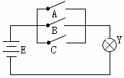
1.如图所示电路为 （ ）
A.“与”门电路 B.“非”门电路
C.“或”门电路 D.无法判定
二、填充题
2.有一个逻辑门电路的真值表如下表，试判断这是一个 门电路，并在右图中画出电路符号。
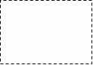
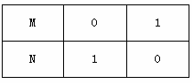
3.下面是逻辑电路及其真值表，此逻辑电路为 ，在真值表中X的逻辑值为 。
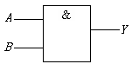
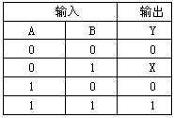
三、解答题
4.下图左端表示输入端A、B的电势随时间变化的关系。如果它们是“或”门的输入端，请在方框中画出输出端的电势随时间变化的关系。
